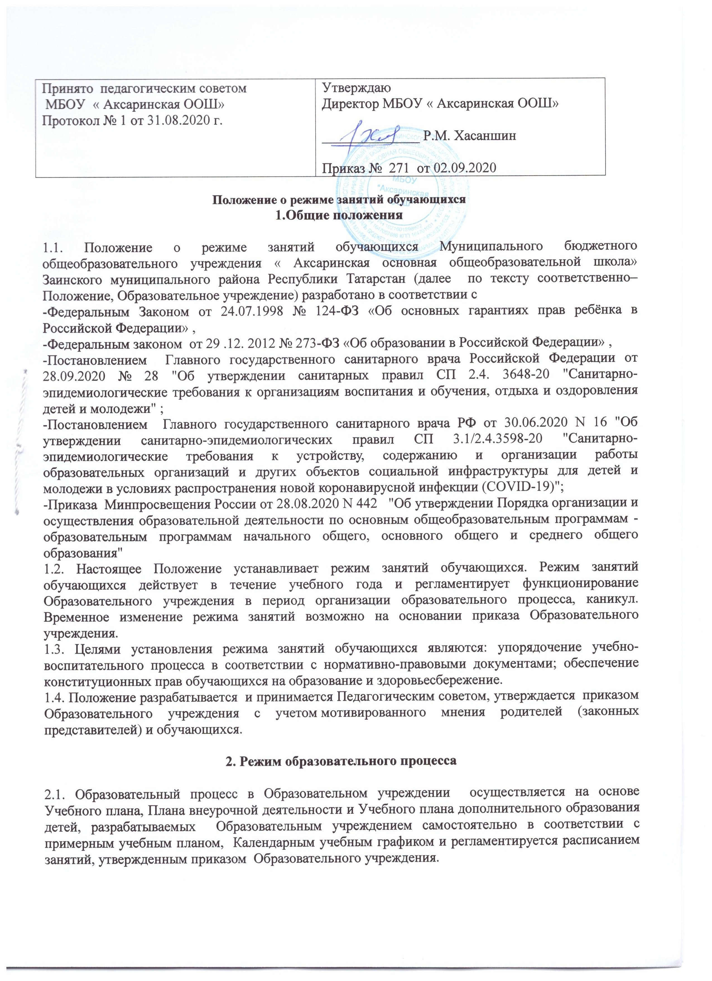2.2. Календарный учебный график отражает сроки начала и окончания учебного года, даты начала и окончания каникул, продолжительность учебной недели, продолжительность урока, время начала и окончания уроков, сроки проведения промежуточной аттестации.
2.3. Начало учебного года, сроки и продолжительность каникул, периодичность промежуточной аттестации ежегодно определяются Распоряжением УО Заинского муниципального района РТ «О формировании календарного учебного графика муниципальных образовательных учреждений , реализующих основные общеобразовательные программы».
2.4.Образовательное учреждение обеспечивает при принятии локальных нормативных актов, затрагивающих права обучающихся и работников Образовательного учреждения, в том числе Календарного учебного графика, учет мнения обучающихся, родителей (законных представителей), работников Образовательного учреждения.
2.5. Продолжительность учебного года для обучающихся уровней начального, основного общего образования составляет не менее 34 недель без учета государственной (итоговой) аттестации, в 9 классе – 34 учебной недели; в первом классе – 33учебной недели, во2-8 классах – 35учебной недели
2.6.Начало учебного года может переноситься при реализации общеобразовательной программы в очно-заочной форме обучения – не более, чем на один месяц, в заочной форме обучения – не более, чем на три месяца.
2.7. Учебный год составляют учебные периоды: четверти. Количество четвертей - 4.
2.8. При обучении по четвертям после каждого учебного периода следуют каникулы. Для первоклассников предусмотрены дополнительные каникулы (1 неделя) – в феврале.
2.9. Обучение в Образовательном учреждении ведется:
- в 2-9-х классах - по 6-ти дневной учебной неделе,1 классе - по 5-ти дневной учебной неделе;
2.10.Обучение в Образовательном учреждении организовано в одну смену.
2.11. Продолжительность урока во 2–9-х классах составляет 45 минут.
2.12. В соответствии с требованиями СП 2.4. 3648-20 для облегчения процесса адаптации детей к требованиям общеобразовательного учреждения в 1-х классах применяется ступенчатый метод постепенного наращивания учебной нагрузки:
- сентябрь, октябрь - 3 урока по 35 минут каждый;
- ноябрь-декабрь – по 4 урока по 35 минут каждый;
- январь - май – по 4 урока по 45 минут каждый.
В середине учебного дня проводится динамическая пауза продолжительностью 40 минут.
Обучение проводится без балльного оценивания знаний обучающихся и домашних заданий.
2.13. Учебные занятия в Образовательном учреждении начинаются в 8 часов 00 минут.
2.14. После каждого урока учащимся предоставляется перерыв. Для организации питания обучающихся в режиме учебных занятий предусмотрены 2 перемены, продолжительностью не менее 20 минут.
2.15.Расписание звонков:
1 урок: 8.00 – 8.45
2 урок: 9.00 – 9.45
3 урок: 10.05 – 10.50
4 урок: 11.10 - 11.55
5 урок: 12.05 - 12.50
6 урок: 13.00 -13.45
7 урок: 13.55- 14.40
215. В условиях необходимости профилактики новой коронавирусной инфекции вводятся изменения в режим работы Образовательного учреждения:
График прихода обучающихся в школу (до 31.12.2021)
Время | Класс | Вход №1 | Вход №2 | Центральный вход
7.00 |  | ДОУ
7-30 | 5-7 |  | 6-7 | 5
8-45 | 8-9 |  |  | 8-9
Порядок питания и посещения столовой

Установлен особый порядок питания школьников в соответствии с графиком в целях соблюдения социальной дистанции между классами:
График посещения столовой учебных коллективов с соблюдением социальной дистанции между классами не менее 1,5 м
Классы | Время | Прием пищи
1 -4 | 9.45- 10.05 ( 2 урок) | завтрак
5-9 | 10.50-11.10 ( 3 урок) | завтрак
2.16. Горячее питание обучающихся осуществляется в соответствии с расписанием, утверждаемым ежегодно приказом директора Образовательного учреждения.
2.17. Количество часов, отведенных на освоение обучающимися Учебного плана Образовательного учреждения, состоящего из обязательной части и части, формируемой участниками образовательных отношений, не превышает в совокупности величину недельной учебной нагрузки.
Величина недельной учебной нагрузки (количество учебных занятий), реализуемая через урочную деятельность, определяется в соответствии с санитарными нормами и правилами:
Максимально допустимая недельная нагрузка в академических часах
классы | 6-дневная уч.неделя, не более | 5-дневная уч.неделя,не более
1 |  | 33
2 - 8 | 35
9 | 34

Расписание уроков
Понедельник, вторник, среда, четверг, пятница |  |  | Суббота
№ | 1-9 классы | Перемена | № урока | 2-9 классы | Перемена
1-й урок | 8.00-8.45 | 15 мин | 8.00-8.45 | 8.00-8.40 | 10 мин
2-й урок | 9.00- 9.45 | 20 мин | 9.00- 9.45 | 8.50- 9.30 | 20 мин
3-й урок | 10.05- 10.50 | 20 мин | 10.05- 10.50 | 09.50- 10.30 | 20 мин
4-й урок | 11.10- 11.55 | 10 мин | 11.10- 11.55 | 10.50- 11.30 | 10 мин
5-й урок | 12.05- 12.50 | 10 мин | 12.05- 12.50 | 11.40- 12.20 | 10 мин
6-й урок | 13.00- 13.45 | 10 мин | 13.00- 13.45 | 12.30- 13.10 | 10 мин
7-й урок | 13.55- 14.40
2.19. Расписание уроков составляется в соответствии с гигиеническими требованиями к расписанию уроков, с учетом дневной и недельной умственной работоспособности обучающихся и шкалой трудности учебных предметов.
Расписание внеурочной деятельности и занятий объединений дополнительного образования составляются с учетом 40 минутного перерыва после учебных занятий.
2.20. В начальных классах плотность учебной работы обучающихся на уроках по основным предметам не должна превышать 80%. С целью профилактики утомления, нарушения осанки, зрения обучающихся на уроках проводятся физкультминутки и гимнастика для глаз при обучении письму, чтению, математике.
2.21. В течение учебного дня не следует проводить более одной контрольной работы. Контрольные работы рекомендуется проводить на 2-4 уроках.
2.22. За каждым классом закрепляется классный руководитель из числа педагогических работников Образовательного учреждения.
2.23. Объем домашних заданий (по всем предметам) должен быть таким, чтобы затраты времени на его выполнение не превышали (в астрономических часах): во 2-3-х классах – 1,5 ч., в 4-5-х классах – 2 ч., в 6-8-х классах – 2,5 ч., в 9 классе – до 3,5 ч.
2.25. В Образовательном учреждении организовано медицинское обслуживание учащихся по договору с ГАУЗ « Заинская ЦРБ». Медицинские осмотры учащихся в Образовательном учреждении организуются и проводятся в порядке, установленном федеральным органом исполнительной власти в области здравоохранения.
2.26. В электронных классных журналах оформляется лист здоровья, в который для каждого обучающегося вносятся сведения о группе здоровья, группе занятий физической культурой, рекомендуемом размере учебной мебели.

3. Режим каникулярного времени

3.1.Продолжительность каникул в течение учебного года составляет не менее 30 календарных дней. Для обучающихся во время каникул проводятся занятия детских объединений дополнительного образования, внеклассные мероприятия, экскурсии ( по отдельному плану).
3.2.Образовательное учреждение организует летний отдых обучающихся на базе школы - для детей и для детей, требующих особого педагогического внимания.

4. Режим внеурочной деятельности

4.1 Режим внеурочной деятельности регламентируется расписанием работы занятий внеурочной деятельности, занятий дополнительного образования.
4.2. Проведение экскурсий, походов, выходов с детьми на внеклассные мероприятия осуществляется в соответствии с календарно-тематическим планированием и планом воспитательной работы. Выход за пределы школы регламентируется приказом Образовательного учреждения. Ответственность за жизнь и здоровье обучающихся при проведении подобных мероприятий несет педагогический работник, назначенный приказом и прошедший инструктаж по охране труда. Ответственный работник проводит инструктаж по охране труда с обучающимися.
4.3. Групповые, индивидуальные занятия, занятия объединений дополнительного образования начинаются не ранее, чем через 40 минут после окончания уроков.
4.4.При проведении внеурочных занятий продолжительностью более 1 академического часа организуются перемены – 10 минут для отдыха со сменой вида деятельности.
.

5. Промежуточная и итоговая аттестация обучающихся

5.1. Порядок проведения промежуточной аттестации и системы оценки индивидуальных достижений обучающихся определяется соответствующими локальными актами школы.
5.2. Освоение образовательных программ основного общего общего образования завершается обязательной итоговой аттестацией обучающихся.

